RESSET高频数据库系统（基础版）简介及使用说明
内容介绍：提供上海与深圳两个交易所上市交易工具的高频数据。相关工具包括股票、指数、债券、基金、权证、回购等。如交易的时间、成交价格、成交量、5个卖价与卖量、5个买价与买量等，及相应的市场买卖指标。
数据集命名规则：
分笔数据文件以某交易工具代码的命名规则：类别+HF+年份_代码+市场标识。如stkhf2012_000001sh为股票深发展（000001）2012年的高频分笔数据，indxhf2012_000001sh为上证指数（000001）2012年的高频分笔数据。
分时数据文件以某交易工具代码的命名规则：类别+HF+年份_代码+市场标识_分钟数。如：stkhf2012_000001sz_5为股票深发展（000001）2012年的5分钟数据；indxhf2012_000001sh_10为上证指数（000001）2012年的10分钟数据
详细信息请参考各年的数据词典。

使用方法：
- 建立高频数据逻辑库：运行本机的SAS软件，在编辑器中输入以下命令后，按F3或点击图标后运行：
%let ressethf=166.111.96.98;
options comamid=TCP remote=ressethf;
signon ressethf username=resset password=resset;
/* 以下为按年份划分的分笔高频数据逻辑库 */
libname HF1999 'D:\RESSET\HF1999' server=ressethf;
libname HF2000 'D:\RESSET\HF2000' server=ressethf;
libname HF2001 'D:\RESSET\HF2001' server=ressethf;
libname HF2002 'D:\RESSET\HF2002' server=ressethf;
libname HF2003 'D:\RESSET\HF2003' server=ressethf;
libname HF2004 'D:\RESSET\HF2004' server=ressethf;
libname HF2005 'D:\RESSET\HF2005' server=ressethf;
libname HF2006 'D:\RESSET\HF2006' server=ressethf;
libname HF2007 'D:\RESSET\HF2007' server=ressethf;
libname HF2008 'D:\RESSET\HF2008' server=ressethf;
libname HF2009 'D:\RESSET\HF2009' server=ressethf;
libname HF2010 'D:\RESSET\HF2010' server=ressethf;
libname HF2011 'D:\RESSET\HF2011' server=ressethf;
libname HF2012 'D:\RESSET\HF2012' server=ressethf;
libname HF2013 'D:\RESSET\HF2013' server=ressethf;
libname HF2014 'D:\RESSET\HF2014' server=ressethf;
libname HF2015 'D:\RESSET\HF2015' server=ressethf;
libname HF2016 'D:\RESSET\HF2016' server=ressethf;
libname HF2017 'D:\RESSET\HF2017' server=ressethf;
libname HF2018 'D:\RESSET\HF2018' server=ressethf;
/* 以下为按年份划分的分时高频数据逻辑库 */
libname HF1999M 'D:\RESSET\HF1999_M' server=ressethf;
libname HF2000M 'D:\RESSET\HF2000_M' server=ressethf;
libname HF2001M 'D:\RESSET\HF2001_M' server=ressethf;
libname HF2002M 'D:\RESSET\HF2002_M' server=ressethf;
libname HF2003M 'D:\RESSET\HF2003_M' server=ressethf;
libname HF2004M 'D:\RESSET\HF2004_M' server=ressethf;
libname HF2005M 'D:\RESSET\HF2005_M' server=ressethf;
libname HF2006M 'D:\RESSET\HF2006_M' server=ressethf;
libname HF2007M 'D:\RESSET\HF2007_M' server=ressethf;
libname HF2008M 'D:\RESSET\HF2008_M' server=ressethf;
libname HF2009M 'D:\RESSET\HF2009_M' server=ressethf;
libname HF2010M 'D:\RESSET\HF2010_M' server=ressethf;
libname HF2011M 'D:\RESSET\HF2011_M' server=ressethf;
libname HF2012M 'D:\RESSET\HF2012_M' server=ressethf;
libname HF2013M 'D:\RESSET\HF2013_M' server=ressethf;
libname HF2014M 'D:\RESSET\HF2014_M' server=ressethf;
libname HF2015M 'D:\RESSET\HF2015_M' server=ressethf;
libname HF2016M 'D:\RESSET\HF2016_M' server=ressethf;
libname HF2017M 'D:\RESSET\HF2017_M' server=ressethf;
libname HF2018M 'D:\RESSET\HF2018_M' server=ressethf;

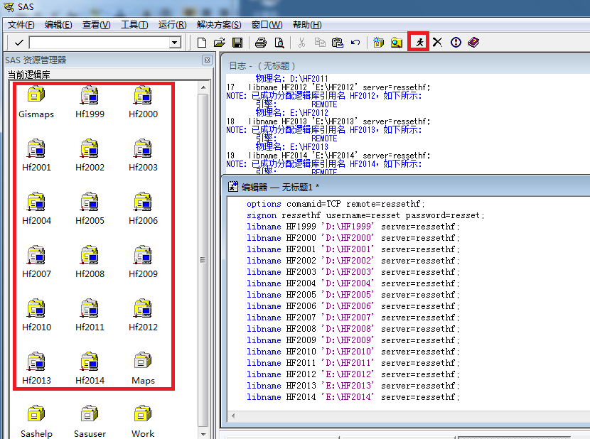
图1

- 提取及处理高频数据：通过第一步建立高频数据逻辑库以后即可通过SAS软件的导入导出功能或SAS命令来进行数据的提取及处理操作（如：通过运行以下代码即可从2014年所有的高频数据中取出2014-12-31的上证指数的所有数据并保存到本地磁盘中）。
data temp.a;
set hf2014.Indxhf2014_000001sh;
if qdate >= '31dec2014'd;
run;
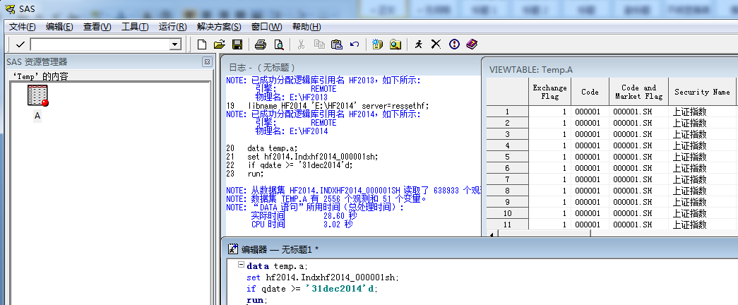
图2
- 向服务器提交数据处理命令并下载结果：通过第一步中的前三行命令远程登录服务器后，也可以不在本地建立高频数据逻辑库，通过将数据处理的命令提交到服务器，再将服务器处理后的结果数据下载到本地磁盘（如：通过运行以下代码即可从2014年所有的高频数据中取出2014-12-31的上证指数的所有数据并下载到本地磁盘中）。
rsubmit;
libname HF2014 'D:\HF2014';
data a;
set hf2014.Indxhf2014_000001sh;
if qdate >= '31dec2014'd;
run;
proc download data=a out=b;
run;
endrsubmit;
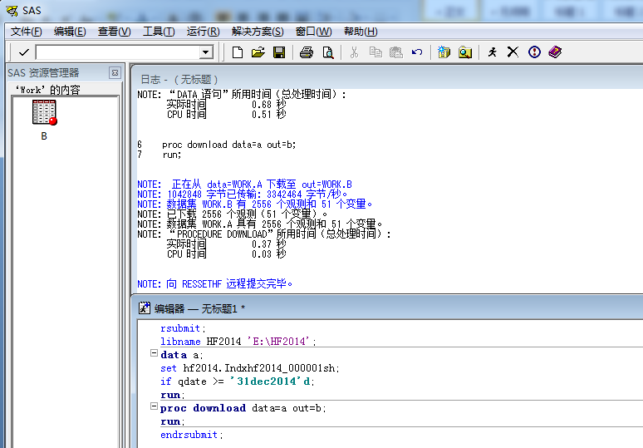
图3

- 注销服务器登录：如果不需要再进行服务器连接时，可以通过以下命令注销服务器的登录。
signoff;
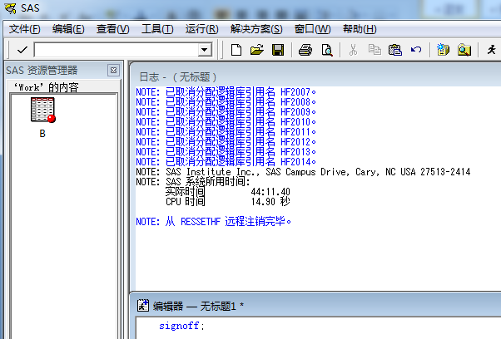

- 自动建立服务器连接：如果客户端需要每次打开SAS软件后自动建立步骤1中服务器的远程登录或建立相关逻辑库，则可通过在客户端SAS的安装路径下（如：C:\Program Files\SAS\SAS 9.1）新建一个SAS程序，名为:autoexec.sas，并输入步骤1中的相关命令后保存即可。

